Bürgertum in Europa – rebellisch oder angepasst? (Einzelstunde)

Schülerinnen und Schüler können bürgerliche Lebenswelten zwischen Auflehnung und Anpassung charakterisieren (Bürgertum, zum Beispiel Verein, Freiheitslied; Zensur)
Sachkompetenz 5
Schülerinnen und Schüler können wichtige Gruppen in den jeweiligen Gesellschaften unterscheiden sowie deren Funktionen, Interessen und Handlungsmöglichkeiten beschreiben.

Einstieg | Begriffsklärung: Bürgertum | Bild-Text-Vergleich M1 und M2
Erarbeitung | Schritt 1:  Materialien zur Polenbegeisterung des europäischen Bürgertums  Schritt 2:  Materialien zum Zurückweichen des Bürgertums gegenüber der Zensur | Gallery walk  M 1 - M 8  Bild-Text-Vergleich M 9 und M 10
Fazit und Problematisierung | In der Welle der Polenbegeisterung projiziert das Bürgertum seine eigenen Hoffnungen auf „Einheit und Freiheit“ in die Polen. Im Konflikt zwischen Auflehnung und Anpassung neigt es dann aber zur Anpassung. Die internationale Solidarität, die sich im „europäischen Völkerfrühling“ andeutete, wird brüchig.  Weiterführende Frage:  Wie wird sich das Bürgertum verhalten, wenn die Revolution dann doch eintritt? | Plenumsdiskussion
Additum | Vergleich der Reaktionen auf die Ankunft von Kriegsflüchtlingen 1832 und 2015/16 in Europa | Aktualisierung/Transfer

Einstieg
M 1: Das Lesekabinett (Johann Peter Hasenclever, Ölgemälde 1841)
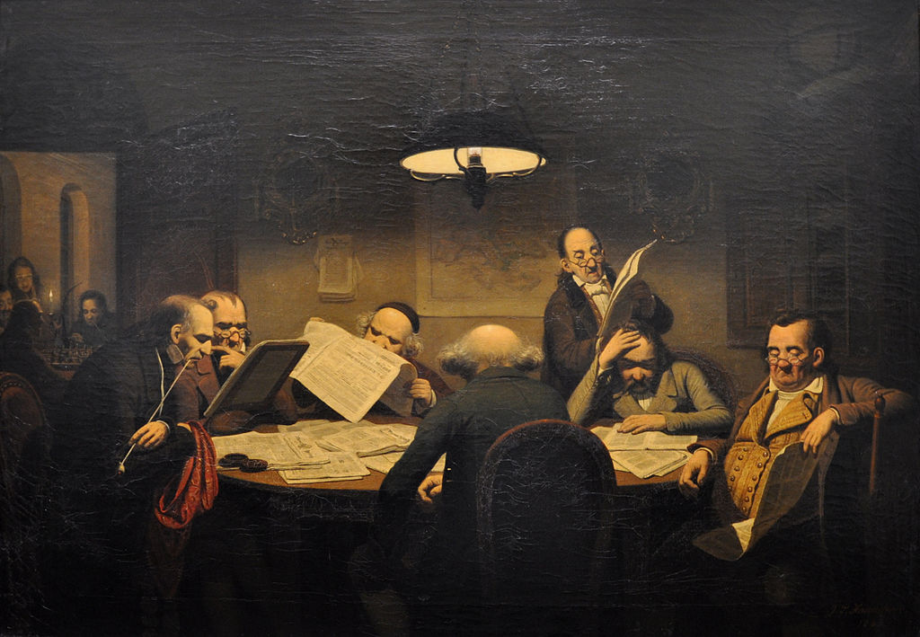
Von Johann Peter Hasenclever - Eigenes Werk, 2012, Gemeinfrei, https://commons.wikimedia.org/w/index.php?curid=26383539
M 2: Der Historiker Jürgen Kocka schreibt über das Bürgertum
„Seit dem 18. Jahrhundert stieg die Zahl der großen Kaufleute, Verleger und Manufakturunternehmer, der Reeder und Bankiers, der Unternehmer und Fabrikanten. So bildete sich im späten 18. und frühen 19. Jahrhundert eine aufsteigende schmale Schicht heraus, die sich aus Besitzenden und Gebildeten zusammensetzte und für die das Wort „bürgerlich“ in Gebrauch kam: im Sinne von Besitzbürgertum und Bildungsbürgertum. Was hatten diese unterschiedlichen Bürger gemeinsam? Einerseits die kritische Distanz zum Geburtsadel und seiner Welt, die Hochschätzung von Leistung und Bildung, zugleich aber die Absetzung vom niederen Volk. Es wurde in Lesegesellschaften und Vereinen diskutiert. Im Zentrum dieses Entwurfs stand das Ziel einer modernen Gesellschaft freier, mündiger Bürger. Dazu bedurfte es des Rechtsstaates mit Verfassung und Parlament.“
(Jürgen Kocka, Bürger und Bürgerlichkeit im Wandel, in: APuZ 9-10/2008, S. 4f., gekürzt)
1. Überprüfe, ob die in M 1 abgebildeten Personen dem Bürgertum angehören. Lies dazu M 2.
2. Erörtert, welche Einstellung der Maler von M 1 gegenüber den abgebildeten Personen hat.
ERARBEITUNG
M 3: Der polnische Novemberaufstand 1830/31
Der Novemberaufstand von 1830/31 war der erste größere Aufstand der Polen nach dem Wiener Kongress, der die Unabhängigkeit Polens zum Ziel hatte. Es kam zur Bildung einer nationalen Regierung. Die militärischen Auseinandersetzungen verliefen zunächst für die Polen günstig, bis sie schließlich der Übermacht der russischen Armee erlagen. Nach der Niederlage kam es zur politischen Emigration zahlreicher Anhänger des Aufstandes.
(https://de.wikipedia.org/wiki/Novemberaufstand, gekürzt)

M 4: Polenbegeisterung in Europa
„Polenbegeisterung“ wurde die begeisterte Anteilnahme der Liberalen am Freiheitskampf der Polen im Novemberaufstand von 1830/1831 genannt. Organisatorisch manifestierte sie sich in den regionalen Polenvereinen, die die polnischen Emigranten auf ihrem Weg ins Exil nach Frankreich oder England unterstützten. Die Polenbegeisterung war eine Gegenbewegung zur Restauration.
(https://de.wikipedia.org/wiki/Polenschw%C3%A4rmerei, gekürzt)

M 5: Hauptdurchzugswege der polnischen Kriegsflüchtlinge in Süddeutschland (1831/32)
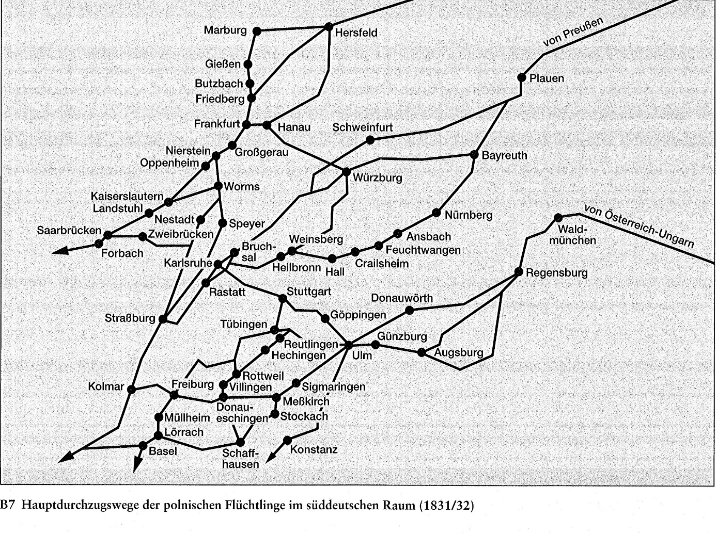
Matthias Kneip/Manfred Mack, Polnische Geschichte und deutsch-polnische Beziehungen. Berlin (Cornelsen) 2007, S. 49, B 7, mit freundlicher Genehmigung des Cornelsen-Verlags

M 6: Polenverein (1831)
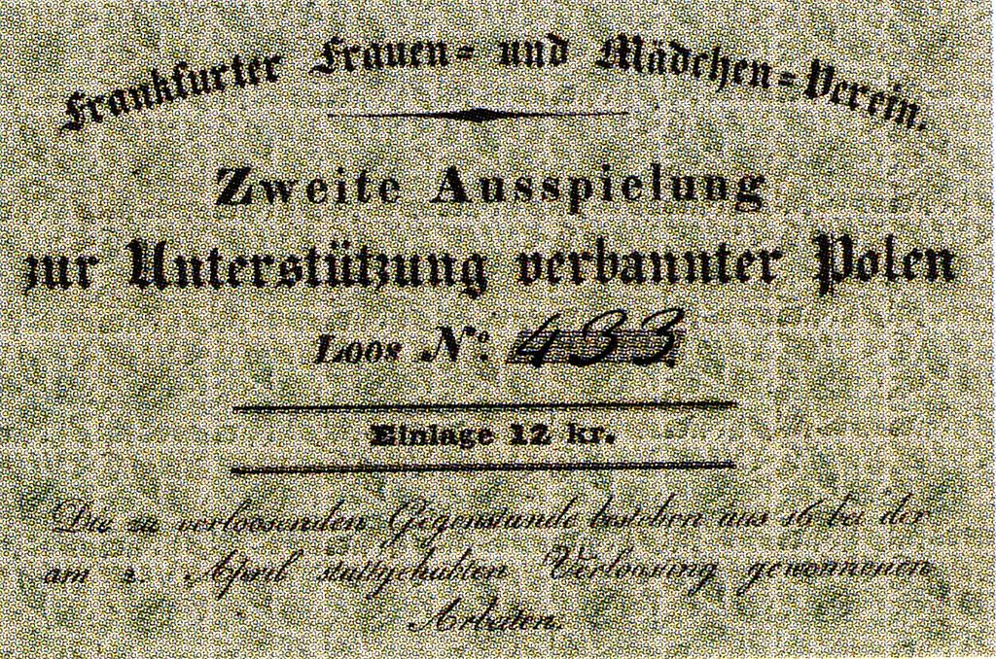
Quelle: By Unknown - [][from]=1820-01-01 Demokratiegeschichte.eu], Public Domain, https://commons.wikimedia.org/w/index.php?curid=10234708

M 7: Die letzten Zehn vom vierten Regiment bei ihrem Übergange über die preußische Grenze im Herbst 1831 (populäres Polenlied, komponiert von dem deutschen Studenten Julius Mosen, 1831)
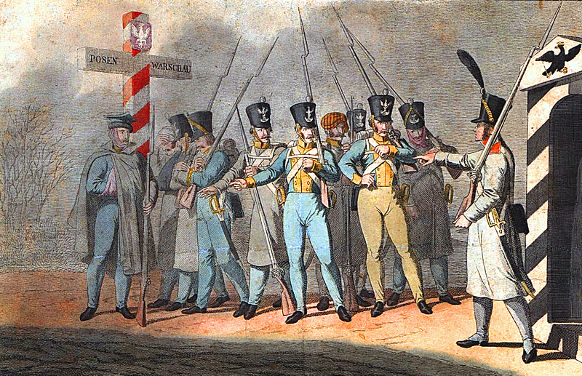
Quelle: Von Georg Benedikt Wunder - [2], Gemeinfrei, https://commons.wikimedia.org/w/index.php?curid=8937169

M 8: Der badische Pfarrer Johann Philipp Glock (geb. 1849), dessen Vater an der badischen Revolution beteiligt war, schreibt über die „Polenlieder“
„Das waren Lieder, welche die von den Polen in ihrem Aufstand gegen Russland bewiesene Tapferkeit verherrlichten. Aus einer Art kosmopolitischer Sympathie fanden die slawischen Siegeshymnen einen berauschenden Widerhall in den Herzen schlichter Bürger, weil dieselben in den immer trüber werdenden Zeiten des politischen Lebens im eigenen Lager keine Freiheitshelden mehr besaßen. Auch die kleinsten Landstädtchen hatten ihren Polenklub mit besonderem Klublokal, in dem sich die sogenannten Honoratioren des Ortes, die Geistlichen und Lehrer nicht ausgeschlossen, allabendlich zusammenfanden. In diesen Polenklubs wurden Polenreden gehalten, Polenhochs ausgebracht, Polenlieder gesungen, aus Polenhumpen getrunken und aus Polenpfeifen tapfer dazu geraucht.“
(https://de.wikipedia.org/wiki/Polenschw%C3%A4rmerei#cite_ref-GBN_1-3, gekürzt)

1. Erläutere, wie das Bürgertum auf die Ankunft der polnischen Kriegsflüchtlinge reagiert hat. (M 3 - M 8)
2. Nenne Gründe für seine Reaktionen. Tipp: Hat es wohl nur aus Mitleid mit den Polen so reagiert?

Erarbeitung 2: Bürgertum und Zensur
M 9: Reaktion der Polenvereine auf die wachsende Zensur (1831)
„Je mehr die Namen und Abzeichen patriotischer Vereine vor den scharenweise aufmarschierenden Verordnungen verschwinden, desto inniger schließt sich der große geistige Verein aller Wohlgesinnten in ganz Europa gegenüber der gemeinsamen Gefahr, und je feindseliger die äußere Gewalt uns entgegen tritt, desto brüderlicher reichen wir uns die Hand zum gemeinsamen unermüdlichen Ringen nach Wahrheit und Menschenrecht.“
(Der Freisinnige, 26.6.1831, o. S.; zit. nach Gabriela Brudzyńska-Němec: Polenbegeisterung in Deutschland nach 1830, in: Europäische Geschichte Online (EGO), hg. vom Institut für Europäische Geschichte (IEG), Mainz 2010-12-03. URL: http://www.ieg-ego.eu/brudzynskanemecg-2010-de URN: urn:nbn:de:0159-20100921148 )

M 10: Der Denker-Club (anonyme Karikatur, 1819)
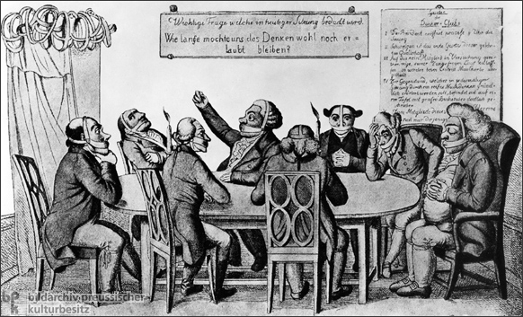
Quelle: Von Der ursprünglich hochladende Benutzer war Auntieruth55 in der Wikipedia auf Englisch - http://germanhistorydocs.ghi-dc.org/sub_image.cfm?image_id=427 Also, Michael Behnen, "Deutschland under Napoleon, Restauration und Vormärz," in Deutsche Geschichte, von den Anfängen bis zur Gegenwart, Martin Vogt, Her. Frankfurt, Fischer, 2002. page 426.), Gemeinfrei, https://commons.wikimedia.org/w/index.php?curid=7811937

Aufschriften auf den beiden Tafeln an der Wand:
Wichtige Frage, welche in heutiger Sitzung bedacht wird: Wie lange möchte uns das Denken wohl noch erlaubt bleiben?
Gesetze des Denker-Clubs
I. Der Präsident eröffnet präzise 8 Uhr die Sitzung.
II. Schweigen ist das erste Gesetz dieser gelehrten Gesellschaft.
III. Auf dass kein Mitglied in Versuchung geraten möge, seiner Zunge freien Lauf zu lassen, so werden beim Eintritt Maulkörbe ausgeteilt.
IV. Der Gegenstand, welcher in jedesmaliger Sitzung durch ein reifes Nachdenken gründlich erörtert werden soll, befindet sich auf einer Tafel mit großen Buchstaben deutlich geschrieben.
Vergleiche:
- die Reaktionen auf die Zensur in M 8 und M 9,
- das Bild des Bürgertums, das in M 8 gezeichnet wird, mit M 1.

Mögliche Hilfe zu M 11:
Kreuze die richtige Aussage an:
Viele lassen sich einschüchtern, andere kämpfen weiterhin sehr entschlossen für die Menschenrechte. Der Verfasser gehört zu der zweiten Gruppe.
Viele lassen sich einschüchtern, andere kämpfen weiterhin sehr entschlossen für die Menschenrechte. Der Verfasser gehört zu der ersten Gruppe.
Alle kämpfen weiterhin sehr entschlossen für die Menschenrechte. Der Verfasser findet das gut.
Alle lassen sich einschüchtern. Der Verfasser bedauert das, findet sich aber damit ab.

FAZIT
In der Welle der Polenbegeisterung projiziert das Bürgertum seine eigenen Hoffnungen auf „Einheit und Freiheit“ in die Polen. Im Konflikt zwischen Auflehnung und Anpassung neigt es dann aber zur Anpassung. Die internationale Solidarität, die sich im „europäischen Völkerfrühling“ andeutete, wird brüchig.

Ergebnissicherung

Bürgerliche Lebenswelten zwischen Auflehnung und Anpassung
Auflehnung | Anpassung
Internationale Solidarität mit Polen | Angst um Besitz
Polenvereine, Polenlieder | Rückzug nach innen: Lesen statt Handeln
Widerstand gegen Zensur | Zurückweichen vor der Zensur
Hoffnung | Enttäuschung

